预案编号：
版本号：

安宁高新技术产业开发区草铺化工园区

地质灾害专项应急预案

安宁高新技术产业开发区管理委员会
二〇二五年九月

颁布令
根据《中华人民共和国安全生产法》《中华人民共和国突发事件应对法》《国家自然灾害救助应急预案》《中华人民共和国气象法》《中华人民共和国防洪法》《中华人民共和国防震减灾法》《云南省突发事件应对条例》《云南省突发事件应急预案管理办法》《云南省突发事件预警信息发布管理办法》《化工园区安全风险排查治理导则》等法律法规、标准的规定，参照《云南省突发地质灾害应急预案》，按照安宁高新技术产业开发区草铺化工园区（以下简称“园区”）实施安全生产与应急一体化管理的要求，结合园区实际情况编制《安宁高新技术产业开发区草铺化工园区地质灾害专项应急预案》（2025版）。本预案于2025年XX月XX日经专家组评审通过，现予以发布，自2025年XX月XX日起在园区范围内正式实施，请园区各部门、各企业认真组织学习，并严格遵照执行。

安宁高新技术产业开发区管理委员会
签发人（签字）：
2025年XX月XX日

目录

1 适用范围 1
2 工作原则 1
3 应急组织机构及职责 2
3.1应急救援指挥机构 2
3.2职责体系 3
3.2.1应急指挥中心职责 3
3.2.2应急指挥部总指挥职责 3
3.2.3应急指挥部副总指挥职责 4
3.2.4应急指挥中心办公室职责 4
3.2.5应急工作组职责 5
4 预防预警 9
4.1预防措施 9
4.2地质灾害的监测与预警 9
4.3地质灾害的预警信息发布 10
4.4预警解除 10
5 应急响应 11
5.1响应分级标准 11
5.2分级响应 11
5.3应急响应 12
5.3.1应急会议召开 12
5.3.2信息报送 12
5.3.3信息发布 13
5.3.4资源协调 14
5.4应急处置 15
5.5恢复重建 17
6 保障措施 18
6.1 通信与信息保障 18
6.2 队伍保障 18
6.3 物资保障 18
6.4 经费保障 19
6.5 医疗卫生保障 19
6.6 交通运输保障 19
6.7 治安保障 20
附件 21
附件1：化工园区平面图 21
附件2：园区“两重点一重大”企业分布情况 22
附件3：应急预案体系衔接 24

1 适用范围
本专项预案适用于本园区的地质灾害预警预防、应急响应、救援处置和恢复重建工作。
本预案向上衔接《《安宁高新技术产业开发区草铺化工园区生产安全事故应急预案》以及《安宁市突发事件总体应急预案》，同上位“预案”相辅相成，是“上位”预案的具体补充；专项预案明确了地质灾害的具体分级响应要求，进一步细化了预警预防、应急响应、救援处置和恢复重建等方面的具体要求。本预案向下衔接辖区内各企业相关“应急预案”。
当启动“上位”预案时，本预案随之启动。因地质灾害引发的特种设备事故、危险化学品泄漏事故、中毒窒息事故、火灾爆炸事故等，启动园区相应的“生产安全事故综合应急预案”和“专项应急预案”。

2 工作原则
- （1）以人为本，减少灾害。全面履行职能，把保护人民群众健康和生命财产安全作为应急救助的首要任务，确保受灾人员的基本生活。
- 统一领导，综合协调。充分发挥安宁高新技术产业开发区管理委员会的指导、协调作用，加强有关单位在自然灾害应急救援工作中的协作和配合。
- 坚持分级负责、属地管理为主，形成统一领导、分工明确、协调有序、配合密切、运转高效的应急救助工作机制。
- 坚持政府主导、社会参与。园区管委会领导下，统筹园区和街道社会救援力量广泛参与，组织群众自救互救，充分发挥基层群众自治组织和公益性社会组织的作用，形成政府与社会组织应急救援合力。
- 坚持依法依规、科学、快速反应、高效处置。充分发挥化工园区专业应急救援队伍及专家作用，提高科学应对自然灾害的能力，依法开展抢险救援工作。

3 应急组织机构及职责

3.1应急救援指挥机构
根据实际调查，安宁高新技术产业开发区管理委员会依据有关法律、法规和《安宁市突发事件总体应急预案》，成立了应急救援指挥机构，组建了综合应急救援队。园区应急救援组织体系由指挥机构和工作机构两大部分组成，指挥机构为应急救援指挥中心，工作机构为应急救援专业组，根据园区各企业生产的实际情况并结合各企业应急救援的需要，安宁产业园区应急指挥中心下设应急指挥中心办公室（设在园区管委会安全生产和生态环境保护局，应急办公室主任李波）和7个应急专业小组（包括应急处置组、环境监测组、医疗救护组、物资保障组、警戒疏散组、后续处置组、专家咨询组）。园区应急救援组织体系结构示意图如下图所示。
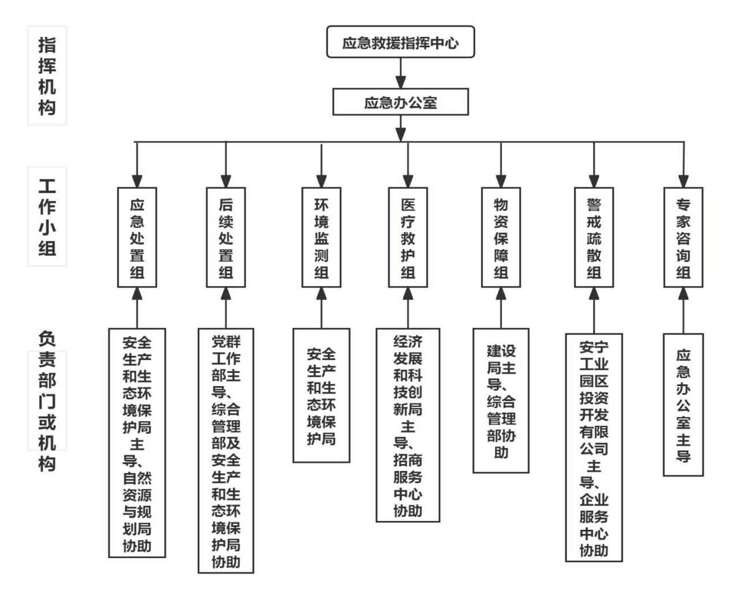
图2-1 应急救援指挥组织机构图

3.2职责体系

3.2.1应急指挥中心职责
贯彻执行国家、省、市和地方的法律法规、标准规范和其它文件有关生产安全事故应急管理工作的有关要求；在总指挥的领导下，开展园区内地质灾害专项事故的应急处置工作和善后恢复工作。

3.2.2应急指挥部总指挥职责
应急指挥部总指挥由安宁高新技术产业开发区管理委员会副书记担任。
1.日常应急管理职责
（1）贯彻执行国家、省、市和地方的法律法规、标准规范和其它文件有关生产安全事故应急管理工作的有关要求，健全完善应急管理体系，确保应急指挥部的日常和应急状态下的正常运转。
（2）组织制定应急预案，批准、发布应急预案。
（3）组织开展应急培训、演练以及应急预案的评估、修编工作。
（4）健全园区应急值班值守制度，按制度要求履行领导带班（值班）职责。
（5）督促、检查应急指挥部成员应急职责落实情况。
（6）定期召开应急管理专题会议，研究解决应急管理工作存在的问题。
（7）履行相关法律、法规文件及园区制度体系规定的其它应急管理职责。
2.应急状态下职责
（1）全面组织领导应急救援指挥工作，包括但不限于以下工作：①决策应急预案启动，指派人员组成现场指挥部；②决策预警信息发布和解除；③按要求报告和补报事故；③组织制定和批准现场应急处置措施/方案；④批准事故信息公布；⑤决策扩大响应，调度成员向外求援；⑤批准“应急结束”。
（2）持续关注事态发展情况和应急处置情况，指导、调度现场指挥部实施救援，决策现场应急处置过程中的其它突发情况。
（3）组织开展事故调查处理，安排办理结案工作。
（4）扩大应急时，接受上级应急指挥机构的调动，按上级指挥机构的安排开展应急处置工作。

3.2.3应急指挥部副总指挥职责
副总指挥由安宁高新技术产业开发区管理委员会党工委委员担任。
1.日常应急管理职责
（1）履行相关法律、法规文件及园区制度体系规定的本岗位应急管理职责。
（2）协助总指挥做好应急管理日常工作，定期汇报本岗位分管应急工作情况。
（3）参与应急预案编制、审核、评估、修订。
（4）组织/参与应急培训和演练，不断提升应急管理能力和应急处置素养。
（5）完成总指挥交办的其它日常应急管理工作。
2.应急状态下职责
（1）完成应急指挥部交办的工作任务。
（2）当总指挥不在或不具备条件履行相应职责时，按领导班子成员排序自然接替总指挥开展应急处置工作，履行总指挥职责。
（3）参与开展事故调查处理和办理结案，参与编制相关事故调查材料文件。

3.2.4应急指挥中心办公室职责
应急指挥中心办公室设在园区安全生产和生态环境保护局，办公室主任由园区安全生产和生态环境保护局局长担任。负责园区应急管理工作的具体落实，主要应急管理工作职责如下：
1.日常应急管理职责
（1）建立健全应急预案体系，制定应急预案，定期开展应急预案培训、演练、评估和修编工作。
（2）研究解决应急管理工作中存在的问题。
（3）监督指导入园企业编制和修订各类应急预案，组织或参与入园企业应急预案培训及应急演练。
（4）负责园区应急指挥中心、应急管理信息数据库的筹建和运营管理，建立危化品种类及特性、重大危险源、重要装置及设施、应急预案和专家库等数据库。
（5）统筹规划、配置应急装备和物资等应急资源；与周边专/兼职应急救援队伍建立联系，实现应急救援工作区域互联互助。
（6）定期开展应急资源调查，及时更新园区内外政府和企业等的有关应急部门、机构或人员的联系方式，及时更新园区入园企业及专兼职应急救援队伍的应急物资配置情况。
（7）履行相关法律、法规文件及园区制度体系规定的安全生产和应急管理监督职责。
2.应急状态下职责
（1）接收和记录事故信息和预警信息，上报应急指挥部。
（2）按应急指挥部指令发布预警信息。
（3）按应急指挥部指令向上级部门上报事故信息。

3.2.5应急工作组职责
现场应急指挥应围绕事发企业应急组织机构和应急处置能力展开，各工作组的组成或责任部门应同事发企业相关工作组成员有机结合，各工作组的责任部门/单位以及应急工作职责详见下表。
表2-1 应急工作组职责清单
工作小组 | 职责
工作小组 | 职责 | 组成 | 姓名 | 职位/部门
应急救援指挥领导小组 | 贯彻执行国家、省、市和地方的法律法规、标准规范和其它文件有关生产安全事故应急管理工作的有关要求；在总指挥的领导下，开展园区内危险化学品泄漏事故的应急处置工作和善后恢复工作。 | 总指挥 | 李 强 | 高新区党工委副书记、高新区副主任
应急救援指挥领导小组 |  | 副总指挥 | 杨志国 | 管委会党工委委员、管委会副书记
应急救援指挥领导小组 |  | 副总指挥 | 母微涛 | 高新区纪工委书记、高新区副主任
应急救援指挥领导小组 |  | 副总指挥 | 唐志雄 | 管委会党工委委员、管委会副主任
应急救援指挥领导小组 |  | 副总指挥 | 杨晓东 | 管委会党工委委员、管委会副主任
应急救援指挥领导小组 |  | 副总指挥 | 杨 瑾 | 管委会党工委委员
应急救援指挥领导小组 |  | 副总指挥 | 刘登英 | 高新区副主任
应急办公室 | 由安全生产和生态环境保护局负责。  ①负责组织应急预案的修订、评审、培训和演练等工作；  ②上传下达指挥中心安排的应急任务；  ③按照应急指挥中心命令进行人员调配、资源分配以及应急队伍的调动；  ④按照应急指挥中心命令进行事故信息的上报，并与相关的外部应急部门、组织机构进行联络，及时通报应急信息；  ⑤对事故发生后的相关数据进行存档。 | 主任 | 李 波 | 安全生产和生态环境保护局局长
应急办公室 |  | 成员 | 韩 丹 | 安全生产和生态环境保护局工作人员
应急办公室 |  | 成员 | 毕林萍 | 安全生产和生态环境保护局工作人员
应急办公室 |  | 成员 | 蒋厚聪 | 安全生产和生态环境保护局工作人员
应急处置组 | 由安全生产和生态环境保护局主导，自然资源与规划局配合协助安全生产和生态环境保护局共同完成。  ①负责指导、协调各企业应急救援队伍的抢险处置工作，及时控制风险源，并根据事故类型及涉及的危险有害物质立即调配专用的防护用品及应急救援工具；  ②负责指挥、监督各企业应急队伍进行灭火、现场伤员的搜救、泄漏物品收容、处置以及事后对污染区域的洗消工作。 | 组长 | 吴学全 | 安全生产和生态环境保护局副局长
应急处置组 |  | 组长 | 陈祖亚 | 自然资源与规划局局长
应急处置组 |  | 组长 | 刘亚成 | 自然资源与规划局工作人员
应急处置组 |  | 组长 | 李鹏飞 | 安全生产和生态环境保护局工作人员
应急处置组 |  | 组长 | 李东甫 | 安全生产和生态环境保护局工作人员
应急处置组 |  | 组长 | 王 平 | 安全生产和生态环境保护局工作人员
后续处置组 | 由党群工作部主导。综合管理部及安全和生态环境保护局配合协助党群工作部共同完成。  ①负责协调有关部门及企业现场处置、伤亡善后工作。同时协调有关部门及企业对人员安置、补偿，征用物资补偿，对事故现场应急行动结束后的清除和恢复工作。  ②负责监督有关部门及企业尽快消除事故影响，妥善安置和慰问受害及受影响人员，保证人员情绪稳定尽快恢复正常工作秩序。  ③监控舆情，统计和评估媒体报道。 | 组长 | 李锦媛 | 党群工作部部长
后续处置组 |  | 成员 | 崔馨予 | 党群工作部副部长
后续处置组 |  | 成员 | 李 晶 | 党群工作部副部长
后续处置组 |  | 成员 | 孟腊梅 | 综合管理部副部长
后续处置组 |  | 成员 | 施海丽 | 综合管理部副部长
后续处置组 |  | 成员 | 秦 富 | 安全生产和生态环境保护局工作人员
环境监测组 | 由安全生产和生态环境保护局负责。  负责配合监测部门或单位对大气、水体、土壤等进行即时环境监测，确定危险物质的成分及浓度，跟踪事故的发展，确定警戒范围及污染区域范围。 | 组长 | 韦黎民 | 安全生产和生态环境保护局副局长
环境监测组 |  | 成员 | 丁照光 | 安全生产和生态环境保护局工作人员
环境监测组 |  | 成员 | 马翊航 | 安全生产和生态环境保护局工作人员
环境监测组 |  | 成员 | 杨文艳 | 安全生产和生态环境保护局工作人员
环境监测组 |  | 成员 | 李朝秋 | 安全生产和生态环境保护局工作人员
医疗救护组 | 由经济发展和科技创新局主导。招商服务中心配合协助经济发展和科技创新局共同完成。  负责配合医护人员在事故现场附近安全区域内设立临时医疗救护点，对受伤人员进行紧急救治，并护送重伤人员至医院进一步治疗。 | 组长 | 段庆云 | 经济发展和科技创新局局长
医疗救护组 |  | 成员 | 徐永香 | 经济发展和科技创新局副局长
医疗救护组 |  | 成员 | 李海兵 | 招商服务中心副主任
医疗救护组 |  | 成员 | 卢圣杰 | 招商服务中心副主任
医疗救护组 |  | 成员 | 马贵鹏 | 招商服务中心副主任
医疗救护组 |  | 成员 | 朱 勇 | 招商服务中心副主任
医疗救护组 |  | 成员 | 杨宁江 | 招商服务中心副主任
医疗救护组 |  | 成员 | 张 茜 | 经济和科技创新发展局副局长
物资保障组 | 由建设局主导。综合管理部配合协助建设局共同完成。  ①负责应急物资的日常检查，保证应急物资的数量、时效性、完好。  ②事故发生时，按照指挥部的命令，及时准备应急处置所需应急物资、防护器具，保证应急物资的供应、补充、运输和调配到位；  ③负责应急车辆的调运组织，以及救援人员和抢险物质的运送；  ④及时组织事故应急后恢复生产所需的物资、器材、设施的供应和调运。 | 组长 | 杨 洪 | 建设局局长
物资保障组 |  | 组员 | 马海林 | 建设局副局长
物资保障组 |  | 组员 | 时浩天航 | 建设局副局长
物资保障组 |  | 组员 | 李波莉 | 综合管理部副部长
警戒疏散组 | 由安宁工业园区投资开发有限公司主导。企业服务中心配合协助安宁工业园区投资开发有限公司共同完成。  ①负责在事故现场及事故可能波及的道路、场所的安全警戒、管制，禁止无关人员、车辆进入危险区域；  ②与现场事故管理人员和关键岗位人员配合，指挥事故现场人员撤离；  ③在人员疏散区域进行治安巡逻，对事故波及到的其他人员和居民进行防护指导、人员疏散并对周围物资转移。 | 组长 | 吴 晗 | 安宁工业园区投资开发有限公司董事长
警戒疏散组 |  | 成员 | 李宗华 | 安宁工业园区投资开发有限公司总经理
警戒疏散组 |  | 成员 | 林妍伶 | 企业服务中心副主任
警戒疏散组 |  | 成员 | 董 昊 | 企业服务中心副主任
专家咨询组 | 应急办公室主导，安全和生态环境保护局协助配合。  ①迅速对事故信息进行分析评估，提出应急处置方案和建议；  ②对生产安全事故的危害范围、发展趋势做出科学预测；  ③参与事故等级、危险程度、危害范围的判定，为事故发生区域的隔离与解禁、人员撤离和返回等防护措施的决策提供技术依据；  ④指导应急处置行动，指导对生产安全事故应急工作的评价，对事故中的长期影响进行评估。 | 组长 | 陈 樑 | 昆明理工大学教授
专家咨询组 |  | 组员 | 王 斌 | 昆明有色冶金设计院股份公司高工
专家咨询组 |  | 组员 | 董树明 | 原云南天安化工有限公司高工
专家咨询组 |  | 组员 | 周 渝 | 云南泽众安全技术有限公司高工
专家咨询组 |  | 组员 | 岳 鸣 | 原中国石油安全总监
专家咨询组 |  | 组员 | 王增瑞 | 云南石化有限责任公司高工
专家咨询组 |  | 组员 | 杨保勇 | 云南天安化工有限公司高工
专家咨询组 |  | 组员 | 杨春勇 | 云南天安化工有限公司高工
专家咨询组 |  | 组员 | 刘贵春 | 云南云天化石化有限公司高工
专家咨询组 |  | 组员 | 周春龙 | 云南云天化石化有限公司高工
专家咨询组 |  | 组员 | 李斯桂 | 云南巨星注安师事务所有限公司高工
专家咨询组 |  | 组员 | 沈长彦 | 云南巨星注安师事务所有限公司高工
专家咨询组 |  | 组员 | 宁建昆 | 省工业气体行业协会高工
专家咨询组 |  | 组员 | 廖致雄 | 昆钢安宁公司本部炼钢厂
专家咨询组 |  | 组员 | 陈兴荣 | 原武钢集团昆钢公司高工

4 预防预警

4.1预防措施
1.实行调查制度
园区牵头相关部门和相关街道组织开展地质灾害隐患的排查、巡查和灾后复查，及时发现和防范地质灾害隐患。对可能威胁人口密集区域的重大地质灾害隐患点，组织力量进行勘查，查明其成因和危害程度。对难以确认的地质灾害隐患，及时组织专业队伍进行现场核查。应急期内，应急指挥部加强对地质灾害隐患排查工作的督导，督导情况及时上报管委会。
2.编制防治方案
依据地质灾害防治规划和调查结果，编制本年度地质灾害防治方案，并公布实施。明确重点防范期，制订具体有效的地质灾害防治措施，确定地质灾害监测、预防责任人等。
3.建立巡查、报告制度
建立健全地质灾害隐患巡查制度。在地质灾害重点防范期内，加强地质灾害险情的巡回检查。巡查工作充分发挥专业队伍和地质灾害群测群防网络的作用，发现险情及时报告上级主管部门，主管部门核实后，立即报管委会。
4.落实值班制度
各级地质灾害防治主管部门在主汛期、持续强降雨暴雨等极端天气时段、突发地质灾害应急抢险和处置期间，实行 24 小时值班和领导带班制度，确保地质灾害信息渠道畅通，提高地质灾害预警和应急处置能力。

4.2地质灾害的监测与预警
1.建立健全监测网络
地质灾害监测、预警由安宁市自然资源主管部门负责。地质灾害易发区内的街道办事处要健全以骨干群众为主体的群防队伍，完善群防网络。园区配合安宁市自然资源局在受地质灾害威胁地段，建立专业监测点，开展气象、地质灾害联合监测，建立综合监测预警网络。
2.监测预警信息共享
园区各部门在获得相关监测预警信息后，要加强监测预警信息共享，实现地质灾害监测预警系统与气象灾害预警预报系统等互联互通、信息共享，提高预警时效性及准确性。预警信息应及时通报指挥部。
3.地质灾害风险预警分级
突发地质灾害风险预警等级由强到弱分为Ⅰ级（红色），表示发生地质灾害的风险很高；Ⅱ级（橙色），表示发生地质灾害的风险高；Ⅲ级（黄色），表示发生地质灾害的风险较高；Ⅳ级（蓝色），表示有一定的发生地质灾害风险。

4.3地质灾害的预警信息发布
预警信息发布实行严格的审签制度。必要时，组织有关专家、专业技术人员进行会商，形成预警信息发布建议后，按程序报批、发布。预警信息内容包括地质灾害可能发生的时间、位置、规模及影响范围等。
Ⅳ级（蓝色）预警信息：由园区指挥部总指挥签发，并报安宁市政府和应急管理局、自然资源局和自然灾害应急管理委员会。
Ⅲ级（黄色）、Ⅱ级（橙色）、Ⅰ级（红色）预警信息：由安宁市政府主要领导签发。
预警信息发布由园区应急中心办公室管理；紧急时可通过警报器、宣传车等方式发布；特别紧急时，应组织人员逐户和企业通知。预警信息发布单位要加强对预警信息动态管理，根据事态发展变化，适时调整预警级别、更新预警信息内容。

4.4预警解除
当上级部门发布地质灾害预警解除命令后，按照“谁发布、谁解除”的原则，应急指挥部应随之宣布解除预警。

5 应急响应

5.1响应分级标准
为便于应对园区地质灾害对企业生产安全的影响，设定专项预案的相应分级标准，具体如下：
Ⅳ级响应（一般）：山体局部滑塌、小型地面沉降，可能影响企业附属设施，无人员伤亡，直接经济损失＜10万元。
Ⅲ级响应（较大）：滑坡/泥石流、地面沉降威胁企业生产区或危险化学品储存区，可能造成3人以下受困或轻伤，直接经济损失10万-100万元。
Ⅱ级响应（重大）：灾害导致危险化学品管道断裂、储罐位移，或造成1-2人死亡/3-10人重伤，需疏散100人以下，直接经济损失100万-1000万元。
Ⅰ级响应（特别重大）：大规模山体滑坡阻断园区主干道或引发危化品次生事故，造成3人以上死亡/10人以上重伤，需疏散100人以上，直接经济损失＞1000万元。

5.2分级响应
（1）Ⅰ级、Ⅱ级、Ⅲ级响应
园区指挥部启动本预案组织开展先期处置，同时报请安宁市人民政府启动相应应急预案，上级人民政府应急指挥机构赶赴现场后，移交指挥权，按现场指挥部的部署实施应急响应行动。
（2）Ⅳ级以下响应
接到发生一般（Ⅳ级）地质灾害事故及引发的事故险情报告后，应急指挥部立即启动本预案，统筹部署各工作组开展救援工作，同时将事故灾难或险情报送安宁市自然资源局、应急管理局和人民政府。如超出园区应急救援处置能力时，及时报请人民政府请求启动扩大应急响应。

5.3应急响应
一般情况下，应急响应启动后的程序性工作包含如下几个方面，在实际操作过程中，可根据实际情况进行简化或补充。

5.3.1应急会议召开
1）首次应急会议
召开时机：应急响应启动后30min内。
参会人员：应急指挥部及成员单位/部门、事故单位应急组织机构、专家组代表。
会议内容：确认地质灾害事故等级、影响范围及伤亡情况，可能存在的次生、衍生事故类型及影响范围；部署现场处置措施；确定信息上报和公开口径。
2）即时应急例会
召开时机：事态发生重大变化时及时召开。
参会人员：应急指挥部及成员单位/部门、事故单位应急组织机构、专家组代表。
会议内容： 跟踪处置进展，调整救援方案；协调新增资源需求，调整响应级别。

5.3.2信息报送

一、信息上报程序
灾害发生所在地相关单位负责人→园区应急中心办公室→园区应急指挥部→自然资源局、应急管理局和人民政府。

二、报送主体
上报责任单位为应急指挥部，具体工作由应急中心办公室承担。

三、报送方式
地质灾害信息可通过电话、传真等有效方式报送灾情信息。
地质灾害引发的生产安全事故信息按相应“预案”报告要求报送事故信息。

四、报送内容
主要包括：地质灾害种类（滑坡、泥石流、地面塌陷等）、发生的时间、地点、背景、灾害造成的损失（包括人员受灾情况、人员伤亡数量、房屋倒塌、损坏情况、园区装置设施损坏情况、造成的次生、衍生事故情况及造成的直接经济损失）、已采取的救灾措施和灾区的需求等。

五、报送时限
1.初报。凡造成人员伤亡和较大财产损失的，在灾害发生后第一时间先利用电话、微信等方式向自然灾害应急管理委员会和应急管理局报告，15分钟内提交书面报告。应急管理局在接到报告后，应在1小时内完成审核、汇总灾情数据，向人民政府报告。
2.续报。在重大自然灾害灾情稳定之前，各相关部门均执行24小时零报告制度。应急中心办公室报请应急指挥部同意后每天8时之前将最新灾情和救灾工作情况上报应急管理局，应急管理局每天9时之前上报人民政府，特大灾情根据需要随时报告。
3.核报。灾情稳定后，应急指挥部应在2个工作日内核定灾情，由应急中心办公室向应急管理局报告。应急管理局接到报告后，应在3个工作日内审核、汇总灾情数据，向人民政府报告。

5.3.3信息发布
信息发布坚持实事求是、及时准确、公开透明的原则。信息发布形式包括授权发布、组织报道、接受记者采访、举行新闻发布会等。通过安宁市政府信息平台、交互平台等重点新闻网站或政府网站、政务微博、政务微信、政务客户端等发布信息。
信息公开内容一般包括地质灾害发生的时间、地点、人员伤亡以及导致的建筑、设备损失情况；引发的次生、衍生生产安全事故情况；已采取的应急处置措施及救援进展；对周边企业、社区和公众的影响评估及相应的防护建议；事故信息的咨询电话及联系人等。
灾情稳定前，在经负责领导处置的应急指挥部审批后，园区应急指挥部及时向社会滚动发布受灾具体情况（造成的人员伤亡、财产损失）以及救灾工作动态、成效、下一步安排等情况；灾情稳定后，及时评估、核定并按有关规定发布自然灾害损失情况。
关于灾情核定和发布工作，法律法规另有规定的，从其规定。
关于地质灾害引发生产安全事故的，信息通报和、发布按相关预案规定执行。
对于舆情监测与引导可从以下几方面着手：
（1）建立舆情监测机制：安排专人实时监测网络、社交媒体等平台上的舆情动态，及时掌握公众对事故的关注点和疑问。
（2）主动回应关切：针对公众的质疑和关切，及时发布权威信息进行澄清和解答，消除误解和谣言，稳定公众情绪。
（3）正面引导舆论：通过客观、准确、及时的信息发布，引导公众理性看待事故，增强社会舆论的正能量。

5.3.4资源协调
1.资源协调的原则
资源协调坚持统一指挥调配的原则，启动应急响应后，由园区指挥部统一负责园区内所有资源的调度和协调工作，确保决策的高效性和权威性。由物资保障组负责联系与协调区政府及其有关工作部门，进行应急联合响应以及救援联动工作，充分发挥各方的优势和作用，实现资源的优化配置。企业负责提供本企业的应急物资、设备和人员信息，并根据需要进行调配；专家提供技术指导和建议。
2.内部资源调配
应急救援队伍：立即通知园区内的抢险救灾组和医疗救援人员等赶赴现场。明确各工作组的任务分工。
应急物资装备：根据事故现场需求，物资保障组及时组织调配、协调应急资源。包含辖区内企业及消防队、应急队常备应急物资。
3.外部资源的协调支援
应急救援联动：根据事故的严重程度和发展态势，通讯联络及时向政府及有关部门请求支援。明确各部门可提供的资源和支持，如应急管理部门协调周边地区的专业救援队伍和物资，公安部门负责现场的交通管制和治安维护，卫生健康部门调配更多的医疗资源等，并与这些部门建立紧密的联络机制，确保外部支援能够迅速到位。
4.资源协调的沟通与信息共享
充分利用安全风险智能化管控平台的作用，实时发布事故现场的信息和救援需求，使各参与方能够及时了解事故动态和资源调配情况。同时，保持与应急指挥部的通信畅通，便于及时沟通协调资源调配过程中出现的问题。
5.资源的后续补充与保障
在应急响应过程中，物资保障组应持续关注应急资源的消耗情况，及时制定补充计划，确保救援工作的持续进行。明确资源的采购、补充流程和责任单位，建立应急资源的紧急采购绿色通道，以便在必要时能够迅速采购到所需的物资和设备。同时，加强对应急资源的质量监管，确保其符合相关标准和要求，能够正常使用。
6.后勤及财力保障
（1）物资保障组对接政府财政部门，协调统筹处理应急处理处置所需经费；
（2）物资保障组做好应急处置过程中的交通、食宿、医疗等后勤保障工作，会同有关部门做好受灾人员和公众的基本生活保障工作。

5.4应急处置
地质灾害发生后，应急救援指挥中心应采取下列一项或者多项应急措施（因地质灾害引发危险化学品泄漏等生产安全事故的，启动园区相关应急预案进行处置）：
1、现场信息获取。组织现场人员，技术支持组利用无人机获取现场影像，分析研判企业生产储存装置，道路、通信、电力、供水等基础设施损毁情况，判断园区内已经或可能受影响的企业分布信息，提出初步评估意见，并向应急指挥部报告。
2、抢险救援组和企业专（兼职）救援队营救受灾和被困人员，疏散、撤离并妥善安置受威胁人员，必要时组织动员社会应急力量有序参与应急处置与救援、受灾人员救助工作。
3、医疗救护组组织协调医疗机构救治伤员，远离风险地段、隔离污染源。
4、应急处置组和警戒疏散组迅速组织开展抢险工作，控制危险源、减轻或消除危害，并标明危险区域，封锁危险场所，划定警戒区，配合相关部门实行交通管制以及其他控制措施，协调交通运输、公安等有关部门保证紧急情况下应急交通工具的优先安排、优先调度、优先放行，确保抢险救灾物资和人员能够及时、安全送达。
5、应急指挥部组织协调专业力量抢修被损坏的交通、通信、供（排）水、供电、供气、供热等公共设施，短时难以恢复的，要实施临时过渡方案，保障园区企业生产、应急的基本需要。
6、警戒疏散组加强对禁止或者限制使用有关设备、设施的管理，关闭或者限制使用有关场所。
7、物资保障组启用园区储备的应急救援和救灾物资，必要时征用企业的急需物资、设备、设施、工具。
8、应急专家组研究制定对园区重大危险源企业、重要目标企业、重点敏感化工企业的安全保护措施。指导相关部门和化工企业制订对电力、蒸汽、循环水的保供方案，防范由于电力中断、蒸汽停供、供水中断等情况引起的生产安全事故。协助、指导企业重点落实对化工装置意外停车、设备冻堵带来的工艺安全风险的预先防范措施，防止发生次生灾害与联锁反应。
9、物资保障组配合上级政府做好受灾群众的基本生活保障工作，提供食品、饮用水、衣被、燃料等基本生活必需品和临时住所，医疗救护组配合医疗卫生机构开展卫生防疫工作，确保灾区群众有饭吃、有水喝、有衣穿、有住处、有病能及时医治，确保大灾之后无大疫。
10、后续处置组配合上级政府开展遇难人员善后处置工作，妥善处理遇难人员遗体，做好遇难人员家属安抚等工作。
11、后续处置组组织开展救灾捐赠活动，接收、管理、分配救灾捐赠款物。
12、警戒疏散组应严格禁止哄抢财物、干扰破坏应急处置工作等扰乱社会秩序的行为，维护社会治安。

5.5恢复重建
- 应急处置结束后，由园区管委会具体负责开展恢复重建工作。产业园区管委会应立即制定计划、安排恢复生产生活，组织群众大力开展生产自救；组织专家评估重建能力和灾害造成的损失，制定恢复重建计划，落实资金，迅速开展恢复建设工作。
- 应急指挥部根据实际情况向管委会提出资金、物资、技术方面的需求。需要援助的，报请政府、相关部门提出请求。
- 相关成员单位根据职责分工做好灾区恢复重建扶持工作。

6 保障措施

6.1 通信与信息保障
应急救援指挥部各成员单位要指定负责日常联络的工作人员，充分利用有线、无线通讯设备和互联网等手段，切实保障通讯畅通。应急指挥部各成员单位实行24小时值守制度，随时接收、处理事故报告信息。

6.2 队伍保障
为有效整合园区应急救援力量，经研究决定，园区管委会组建了园区综合应急救援队，队长为园区管委会分管副主任，副队长为园区安环局局长，成员为安全生产和生态环境保护局副局长及园区各生产经营单位环保管理部门负责人。园区综合应急救援队下辖四个应急救援分队，包括中石油云南石化有限公司消防支队、云南天安化工有限公司应急救援队、祥丰石化应急救援队、昆明钢铁控股有限公司消防中心，安宁高新技术产业开发区管理委员会与上述应急救援队均签订了《应急救援联动协议》。
化工园区内各生产经营单位根据本单位危险源和事故救援需要，建立由本单位职工组成的应急救援队伍，为保障队伍的人员数量和素质，按规定定期开展培训和演练。应急指挥部掌握应急救援队伍资源信息情况，并督促检查各企业应急救援队伍建设和准备。
专家组参与生产安全事故灾难的救援工作，研究并提出事故救援技术方案，由现场指挥部决策后实施，确保事故救援的科学性、合理性和有效性。

6.3 物资保障
应急物资装备保质保量的储备和供应是应急救援顺利进行的基础保障，主要由后勤保障组负责该项工作，化工园区及化工园区内企业设应急专业物资装备储备，建立应急物资装备管理制度，做好物资装备储备工作。涉及危险化学品的生产经营单位要按照《危险化学品单位应急救援物资配备要求》（GB 30077）有关规定配备和储备必须的应急救援装备和物资。应急物资储备情况详见《安宁高新技术产业开发区草铺化工园区应急资源调查报告》“第3章 园区内部应急资源”。

6.4 经费保障
产业园区管委会将化工园区自然灾害防范和应对工作所需经费纳入产业园区管委会财政预算。处置自然灾害所需财政负担的经费，按照现行事权、财权划分原则，分级负担，安排应急工作预备经费、应急工作专项经费和日常工作经费，保障自然灾害应对工作的需要。对受自然灾害影响较大、财政困难时，产业园区管委会视情向区财政局提出补助申请，积极争取中央、省、市财政支持。对受自然灾害影响较大的单位和个人，产业园区管委会要及时研究提出相应的救助政策。
鼓励公民、法人或其他组织依法为应对自然灾害提供物资、装备、资金、技术支持和捐赠。
产业园区管委会应制定相关制度对自然灾害财政保障资金、社会捐助资金的使用情况进行监督管理。

6.5 医疗卫生保障
园区内的伤员救护的治疗服务和现场救护所需要的药品和人员可依托昆明医科大学第二附属医院、安宁市人民医院、昆明市第四人民医院（云南昆钢医院）、安宁市中医院、云天医院、草铺卫生院、禄裱卫生院等。云南安宁产业园区与安宁市人民医院、草铺卫生院、禄裱卫生院签订了医疗救护协议。

6.6 交通运输保障
突发自然灾害事故现场的交通运输保障由当地交警队配合，优先运送处置事故灾难所需物资、设备设施、工具、抢险救援人员和受到危害的人员，依法对事故现场进行交通管制，保障抢险道路的畅通，确保救援物资、器材和救援人员运送及时到位。

6.7 治安保障
由警戒疏散组协调当地派出所负责组织事故现场治安警戒和治安管理，加强对重点区域、重点场所、重点人群、重要物资设备的防范保护，维护现场秩序，及时疏散群众，依法严厉打击违法犯罪活动。必要时，依法采取有效管制措施，控制事态，维护社会秩序。发动和组织群众开展群防联防，协助做好治安工作。

附件

附件1：化工园区平面图
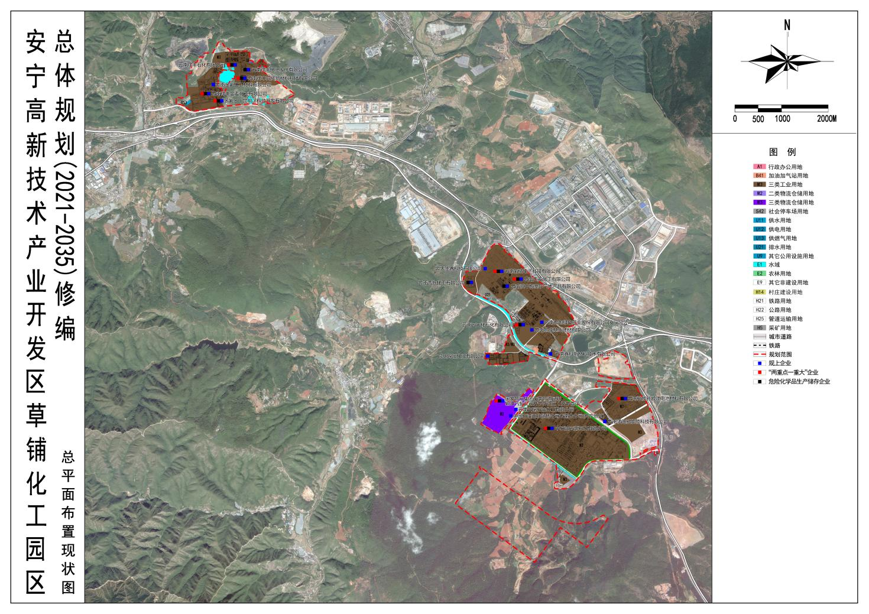

附件2：园区“两重点一重大”企业分布情况
根据园区各企业提供的相关资料对化工园区现有企业进行辨识，园区企业涉及“两重点，一重大”的情况详见下表。
重大危险源 | 重点监管危险化工工艺 | 重点监管危险化学品
中石油云南石化有限公司
一级（9个）：原油罐组（一）、原油罐组（二）、汽油罐组（一）、汽油罐组（二）、汽油罐组（三）、压力罐组（二）、压力罐组（三）、压力罐组（四）、压力罐组（五）  二级（4个）：重油催化裂化联合装置、轻油罐组（二）、芳烃罐组、压力罐组（一）  三级（5个）：连续重整-芳烃联合装置、硫磺回收联合装置、柴油罐组（一）、柴油罐组（三）、异构化汽油罐组  四级（12个）：常减压蒸馏联合装置、蜡油加氢裂化装置、渣油加氢脱硫装置、制氢联合装置、加氢联合装置、延迟焦化装置、轻油罐组（一）、轻油罐组（三）、柴油加氢罐组、柴油罐组（二）、航煤产品罐组、压力罐组（六） | 裂化工艺（2个）：重油催化裂化装置、延迟焦化装置  加氢工艺（9个）：渣油加氢脱硫装置、蜡油加氢裂化装置、联合制氢装置（原料加氢精制单元）、连续重整装置的预加氢单元、芳烃分离装置中的C6加氢单元、汽油加氢装置、航煤加氢装置、汽柴油改质装置、直柴加氢精制装置  氧化工艺（1个）：硫磺回收装置 | 原油、石脑油、液化石油气、硫化氢、汽油、苯、甲苯、乙烷、丙烯、甲烷、乙烯、丙烯、氨、二氧化硫、甲醇、MTBE、乙炔、一氧化碳
国家管网集团西南管道有限公司安宁首站
一级（1个）：  安宁首站汽油罐区  二级（1个）：  安宁首站柴油罐区  三级（1个）：  安宁首站航空煤油罐区  四级（1个）：  工艺设备区 |  | 汽油
中石油西北销售云南分公司安宁地付
一级（1个）：油罐区 |  | 汽油
云南天安化工有限公司
三级（2个）：氨合成生产单元、双氧水生产单元  四级（1个）：甲醇储罐单元  一级（2个）：常压氨罐储存单元、液氨球罐储存单元  二级（1个）：双氧水产品罐区 | 新型煤化工工艺（1个）：煤气化装置  合成氨工艺（1个）：合成氨装置  加氢工艺（1个）：蒽醌法双氧水制备装置  过氧化工艺（1个）：蒽醌法双氧水制备装置 | 氨、硫化氢、甲醇、一氧化碳、氢气
云南云天化石化有限公司
一级（3个）：丙烯及LPG储罐区单元、丁烷及丙烷储罐区单元、液氨储罐区单元  三级（1个）：聚丙烯精制反应尾气回收单元  四级（1个）：乙烯储罐区单元 | 聚合反应（1个）：丙烯装置  加氢工艺（1个）：异辛烷装置  烷基化工艺（1个）：异辛烷装置 | 氨、硫化氢、氢气、液化石油气、丙烯、一氧化碳
云南氟磷电子科技有限公司
一级（5个）：罐区、生产车间、包装车间、六氟磷酸锂制气合成车间、六氟磷酸锂结晶车间  四级（1个）：五氯化磷仓库 | 氟化工艺（2个）：五氟化磷制备、六氟磷酸锂制备 | 氟化氢、氢氟酸、天然气
云南祥丰金麦化工有限公司
一级（1个）：氨罐区 |  | 氨、天然气
多氟多（昆明）科技开发有限公司
一级（2个）：无水氟化氢生产装置、无水氟化氢储罐区 | 氟化工艺（1个）：氟化氢气体与氢氧化铝反应制备氟化铝 | 氟化氢、天然气、煤气
滇中梅塞尔气体产品有限公司
 |  | 氨
中国石油天然气股份有限公司云南昆明销售分公司草禄加油站副站
 |  | 汽油
云南瓮福祥丰氟硅新材料有限公司
一级（3个）：无水氟化氢储罐区、无水氟化氢生产装置区、氢氟酸生产装置区  三级（1个）：氢氟酸储罐区 |  | 氟化氢、氢氟酸
云南祥丰石化有限公司
一级（1个）：液氨球罐区  三级（1个）：一期合成氨装置、二期合成氨装置 | 合成氨工艺（1个）：合成氨装置 | 氨、硫化氢、甲醇、一氧化碳、氢气
云南祥丰同辉新材料科技有限公司
三级（1个）：超纯氨生产装置 |  | 氨
云南裕能新能源电池材料有限公司
三级（2个）：双氧水储罐

附件3：应急预案体系衔接
